T.C.
KIBRISCIK KAYMAKAMLIĞI

Cumhuriyet Bayramı 97. Yıldönümü
Kutlama Programı

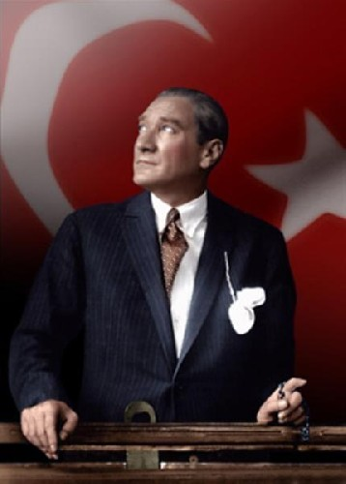

29.10.2020

“Ey yükselen yeni nesil!
İstikbal sizsiniz. Cumhuriyeti biz kurduk, onu yükseltecek ve yaşatacak sizsiniz.”

.

CUMHURİYET BAYRAMI 97. YILDÖNÜMÜ KUTLAMA PROGRAMI

- 28 EKİM 2020 100.YIL KADİR USTA PARKI ÇELENK TÖRENİ PROGRAMI (Saat:13:00)

- İlçe Kaymakamlık Makamı ve İlçe Belediye Başkanlığı çelenklerinin sunulması.
- Saygı Duruşunda bulunulması ve İstiklal Marşımız söylenmesi.
- Kapanış

- 29 EKİM KUTLAMA PROGRAMI (Saat:11:00 Yer:Şehit Yıldırım Oflaz Lisesi Bahçesi)
- 29 Ekim 2020 Perşembe günü saat 10.30’da İlçe Kaymakamımız Sayın Furkan Taha TÜRKMENOĞLU’nun, makamında tebrikleri kabul etmesi.(Makamda Yapılacaktır)
- İlçe Kaymakamımız Sayın Furkan Taha TÜRKMENOĞLU’nun davetlilerin bayramını kutlaması.
- Saygı Duruşu ve İstiklal Marşı
- Öğrencilerin şiir.yazı ve günün anlam ve önemini belirten konuşmaları
- İlçe kaymakamımız Sayın Furkan Taha TÜRKMENOĞLU’nun konuşması.
- Kapanış

- ÇELENK SUNMA PROGRAMI GÖREVLERİ (28.10.2020)
- Tören yöneticiliği Kıbrıscık Ortaokulu Beden Eğitimi Öğretmeni Hüseyin HIDIR tarafından yapılacaktır.
- Saygı Duruşu ve ardından İstiklal Marşımız Kıbrıscık Ortaokulu Beden Eğitimi öğretmeni Hüseyin HIDIR yönetiminde CD eşliğinde tüm katılımcılar tarafından söylenecektir
- Tören Sunuculuğu Kıbrıscık Ortaokulu Özel Eğitim Öğretmeni Ayşenur ERCAN tarafından yapılacaktır.
- Ses düzeni Şehit Süleyman Tombak İlkokulundan temin edilecek, kurulumu Kıbrıscık Ortaokulu Din Kültürü ve Ahlak Bilgisi Öğretmeni Emre DEMİRAYAK tarafından koordine edilecektir.
- Göndere çekilecek bayraklar Belediye Başkanlığınca önceden hazır bulundurulacaktır.
- Güvenlik tedbirleri Kıbrıscık İlçe Emniyet Amirliğince; sağlık tedbirleri ise Kıbrıscık İlçe Sağlık Müdürlüğünce alınacaktır.
  - Furkan Taha TÜRKMENOĞLU
  - Kıbrıscık Kaymakamı
  - Kutlama Komitesi Başkanı

Not: Bu program ilgililere emir, halkımıza davetiye niteliğindedir

